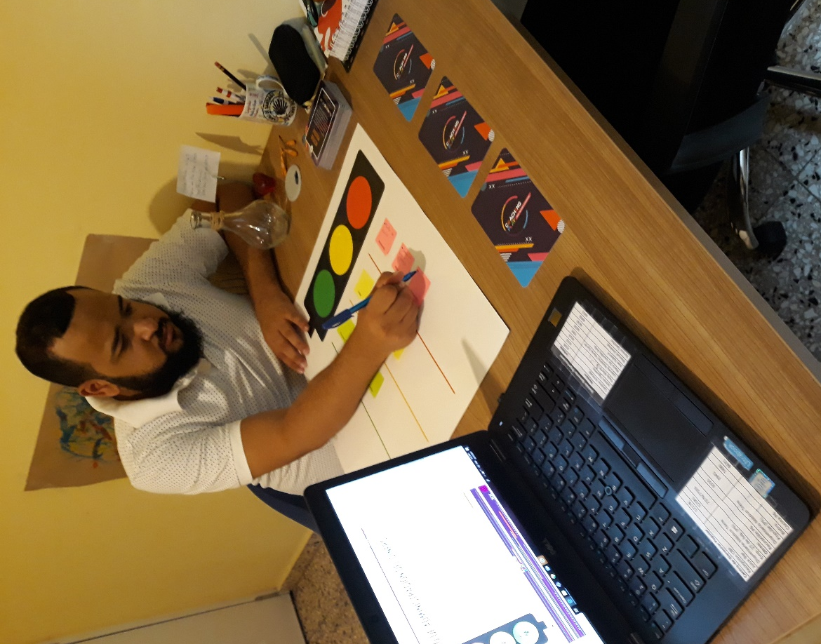

Semáforo del dinero.

Se utilizaron las declaraciones:
Soy, Acepto, Merezco
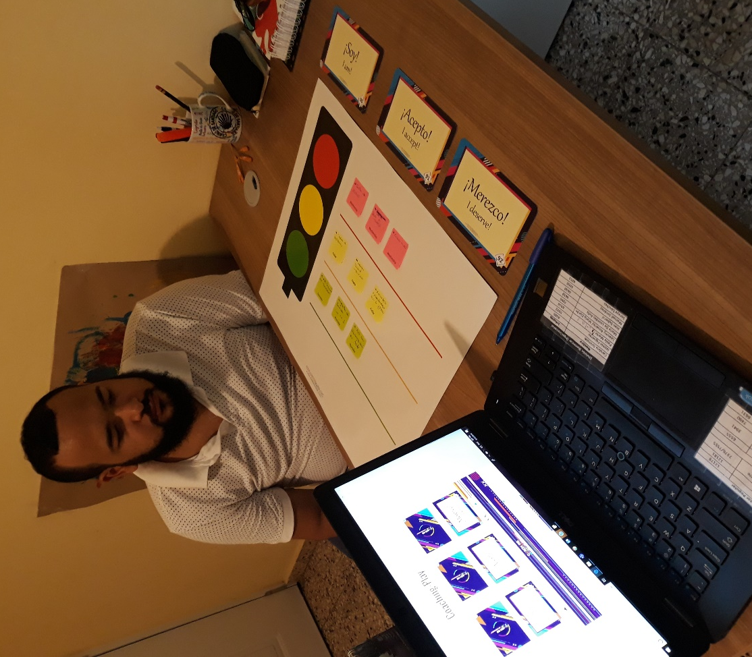

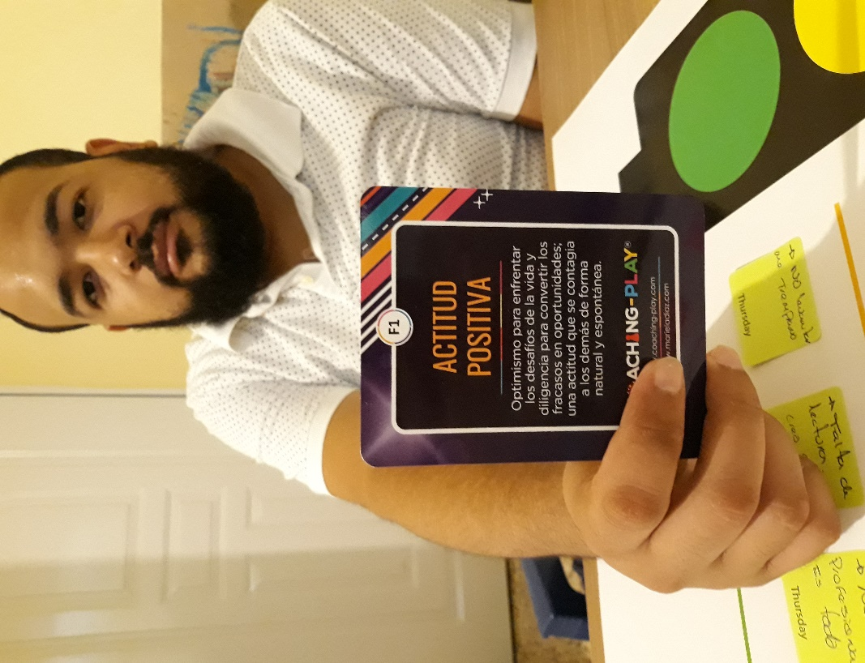

Esta fue la tarjeta de fortaleza que el participante reconoce le permitirá ser más exitoso y avanzar en lo planteado.

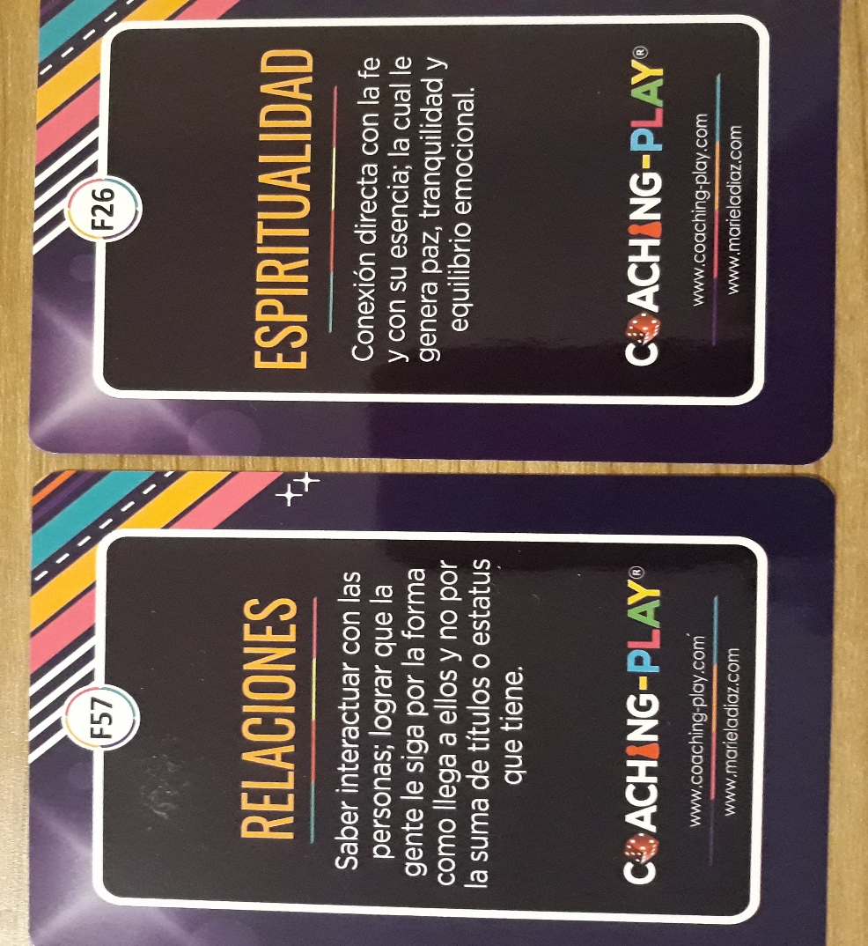
Pude reconocer en el participante 2 fortalezas. Tiene facilidad para interactuar con las personas y una fuerte conexión con su fe y su Dios.

